
報道関係者様各位 日付：2016年9月7日
本 社：大分県別府市汐見町3-27
京都店：京都府京都市左京区岩倉南池田町141
株式会社 丸三
プレスリリース

“あったらいいな”をカタチにした袋専門店
京都に新規オープン。
～特定の用途や目的に応じた新しい袋を～

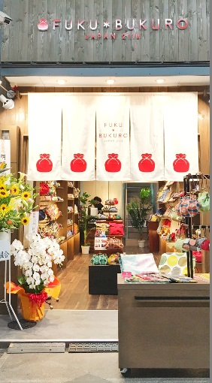
株式会社丸三（所在地：大分県別府市汐見町3-27）は京都市新京極に新ブランドの袋専門店「FUKU×BUKURO」（〒604-8042京都市中京区新京極通四条上る中之町548-1 TEL075-754-8843）を2016年8月7日にオープンしました。
「FUKU×BUKURO」は使ってもらう全ての人に福が来るようにとの願いを込めた新ブランドで、店内の商品は全て、特定の用途や目的に対応した袋の提案を行っております、例えば温泉で使うための袋として「おんせん×袋」や本を持ち運ぶための袋「本×袋」などバラエティに富んだ新しい価値を持つ袋を提供します。
URL：http://fukubukuro.marusan-japan.com/

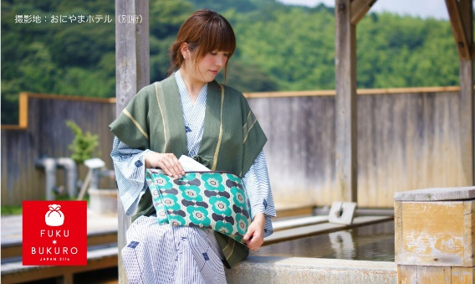
～この件に関するお問い合わせ先～

株式会社丸三 京都店 担当：吉岡 春菜

E-Mail: yoshioka@marusan-japan.com TEL:075-722-2537
本×袋
おんせん×袋
おんせん×袋
おんせん×袋

